Инструкция по работе в личном кабинете финансового управляющего для пользователей с ролью «User».
Личный кабинет финансового управляющего расположен по адресу https://lk-fu.autoins.ru.
- Установка УКЭП.
Для авторизации в личном кабинете финансового управляющего требуется:
— усиленная квалифицированная электронная подпись (УКЭП), полученная Вами самостоятельно в одном из аккредитованном Министерством цифрового развития, связи и массовых коммуникаций Российской Федерации в соответствии с требованиями Федерального закона от 06 апреля 2011 г. № 63-ФЗ «Об электронной подписи» удостоверяющем центре;
— приобрести или использовать имеющийся криптопровайдер «Криптопро CSP» не ниже 4 версии, для работы с электронной подписью;
— скачать и установить плагин, обеспечивающий взаимодействие веб-страниц в браузере с УКЭП (Криптопро ЭЦП Browser plug-in);
— браузер, поддерживающий защищённое соединение по действующим в РФ стандартам криптографической защиты информации;
Должны быть произведены все настройки операционной системы и СКЗИ в соответствии с эксплуатационной документацией.
- Регистрация в системе.
  - Для входа в систему необходимо пройти процедуру регистрации. Для этого необходимо на странице входа нажать «Регистрация»
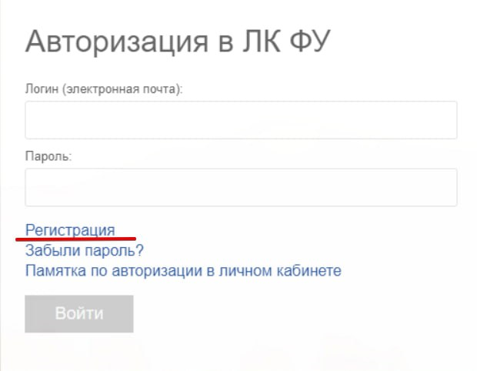
  - Заполнить требуемые поля, нажать «Зарегистрироваться»
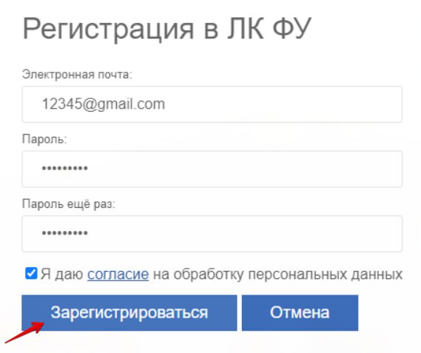
  - Далее появится окно с подтверждением доступа к Вашей УКЭП, необходимо нажать «Да»
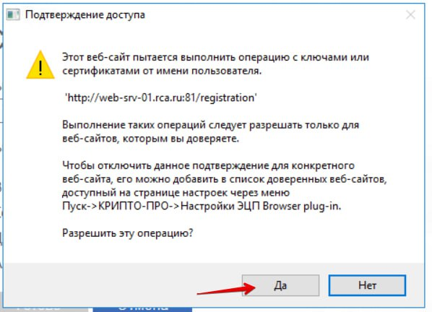
  - После чего, необходимо выбрать свою УКЭП в выпадающем списке и нажать «Готово»
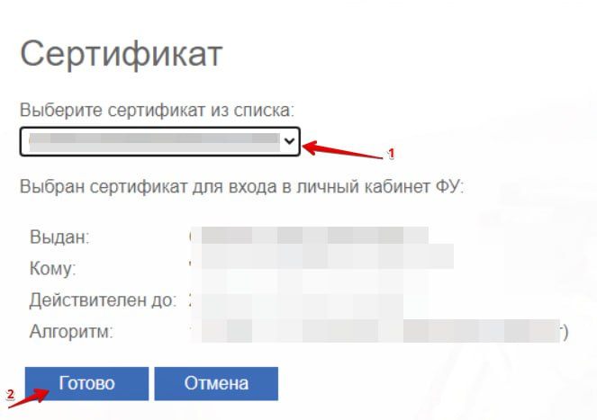
- Вход в систему.
  - Для входа в систему необходимо ввести свои регистрационные данные и нажать «Войти»:
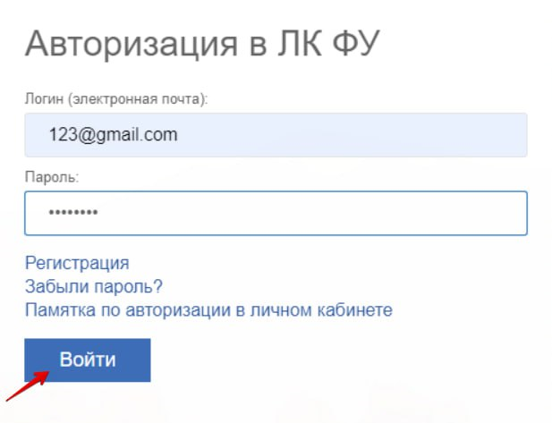
  - При входе снова потребуется подтверждение использования Вашей УКЭП (см. п. 2.3)
  - Далее нужно снова указать сертификат УКЭП и нажать «Войти»
- Регистрации обращений в системе.
Для регистрации обращения в системе необходимо
  - На главной странице системы нажать «Новый запрос».
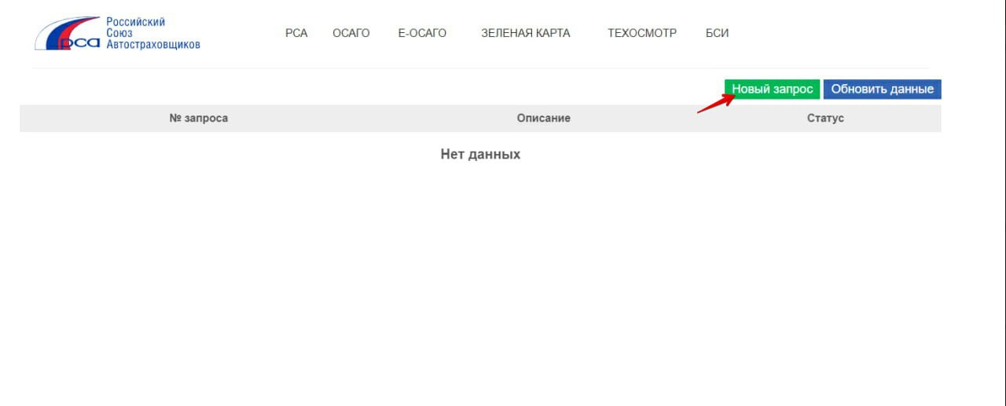
  - В открывшейся карточке необходимо выбрать тип запроса:
- Запрос по физ.лицу,
- Запрос по юр.лицу.
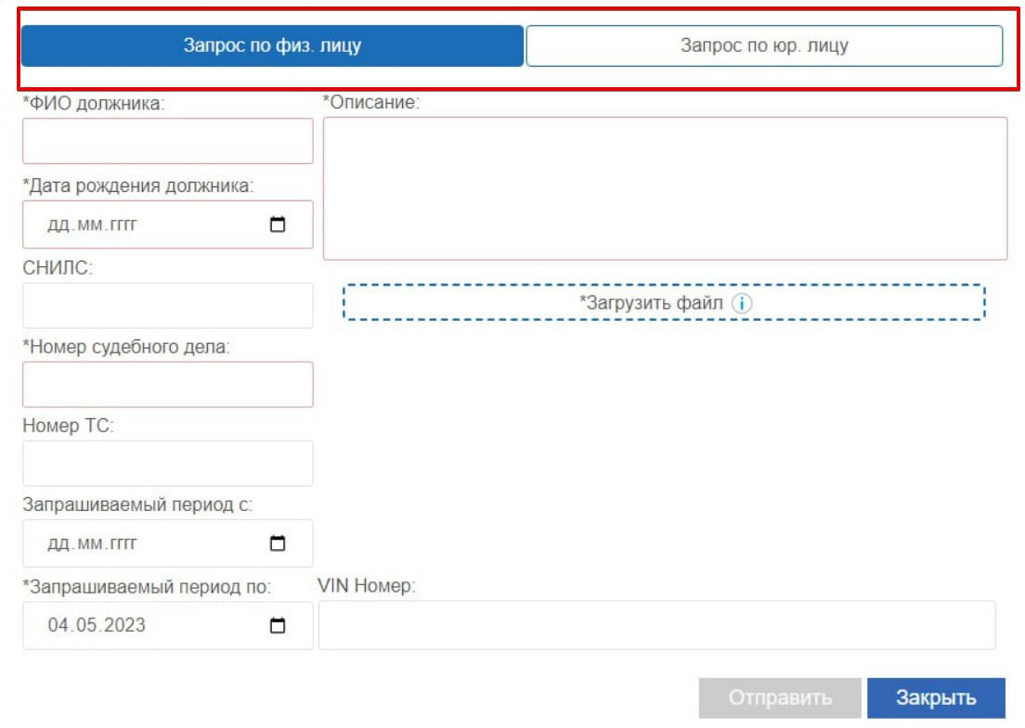

  - В открывшейся карточке необходимо заполнить все обязательные поля, прикрепить документ – копию судебного решения о банкротстве. Нажать «Отправить»
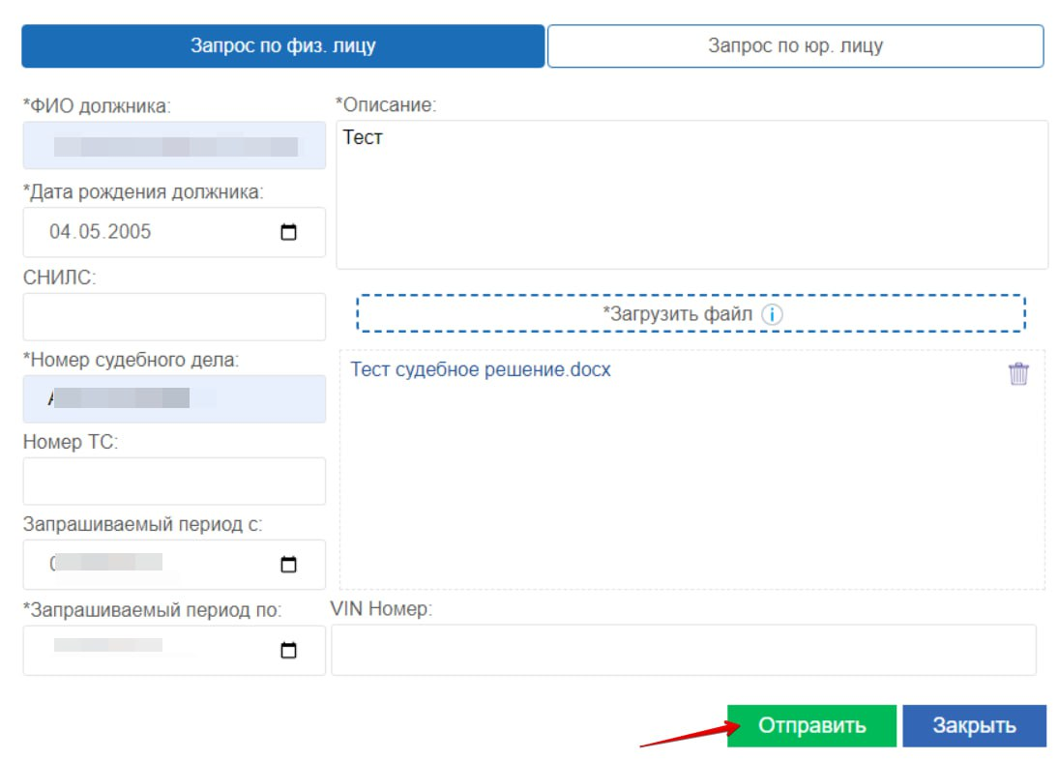
  - Следить за статусом по обращению можно в общем реестре. Для этого необходимо нажать «Обновить данные»
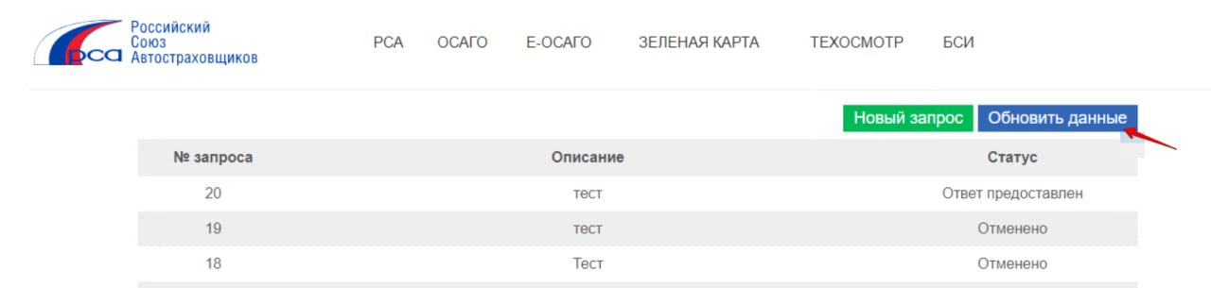
  - Для того, чтобы отозвать обращение, необходимо зайти в карточку и нажать

  - Ответ по обращению будет доступен в карточке на вкладке «Ответ по обращению». Файлы доступны к скачиванию

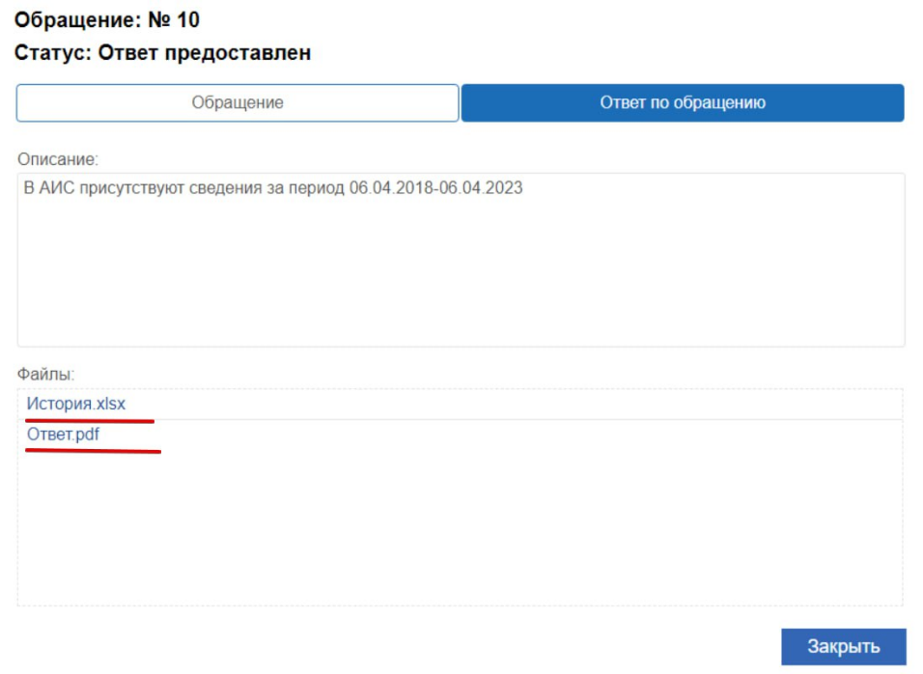
Уведомление об ответе по обращению Вы получите на адрес электронной почты, указанный при регистрации ЭЦП.

